Secretaría de Desarrollo Social del Gobierno del Estado de Sonora
Dirección General de Infraestructura Social y Dirección General Administrativa.
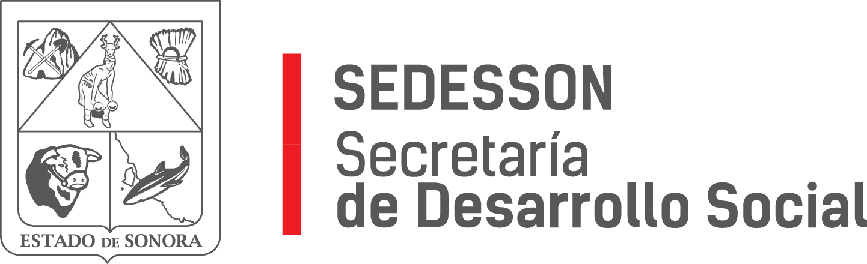
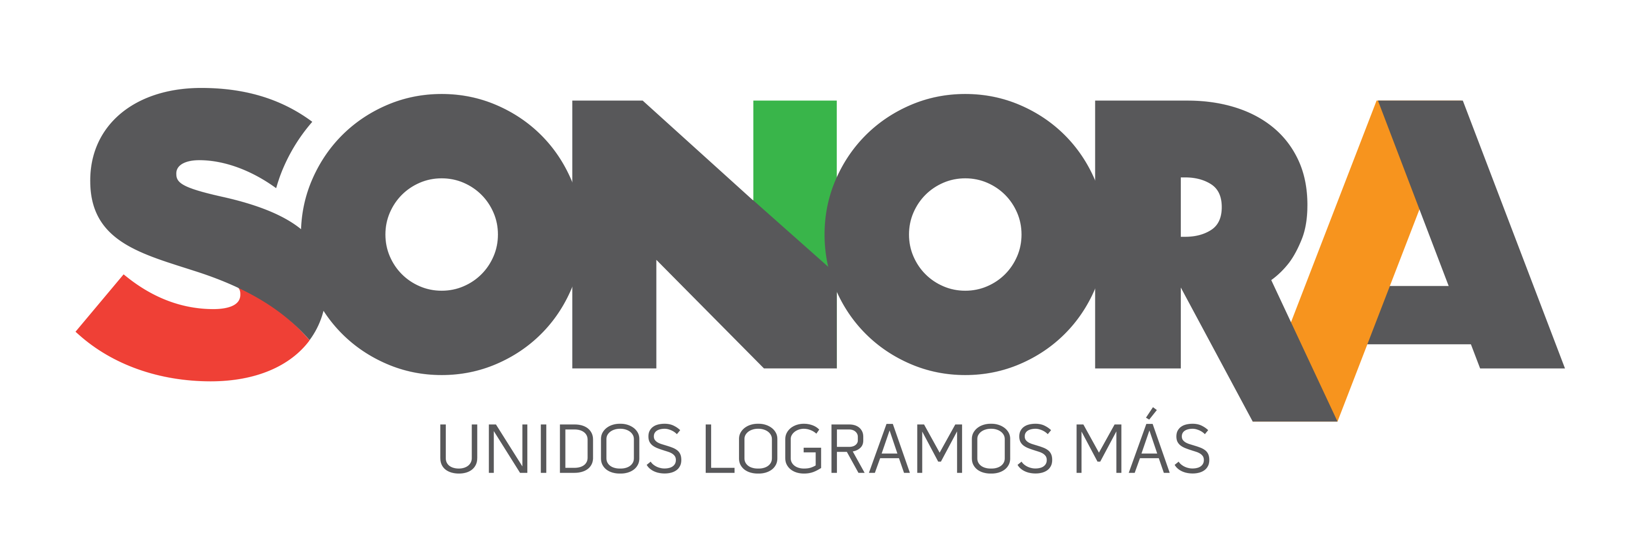
Paseo de Río Sonora Norte No 76, segundo piso, local 301, La Gran Plaza, colonia Proyecto Rio Sonora, C.P. 83200, Teléfono: 01800 507 92 22. Hermosillo, Sonora, México.

RESPUESTA FOLIO: 00784617.

En atención a su solicitud presentada vía Plataforma Nacional de Transparencia Sonora, donde solicita información sobre:

Si el Gobierno del Estado o algunas de sus Secretarías u Organismos han contratado los servicios de la empresa AUTROF en los últimos diez años. De ser positivo, pido el contrato; además de un documento donde se especifique el número de veces que se le contrató y la cantidad individual y total que se le pagó.

Le informo que la Secretaría de Desarrollo Social del Gobierno del Estado de Sonora no tiene relación alguna con la empresa AUTROF, así como tampoco ha llevado a cabo ningún tipo de contrato con dicha empresa.

Sin otro particular de momento, estamos a sus apreciables órdenes.

